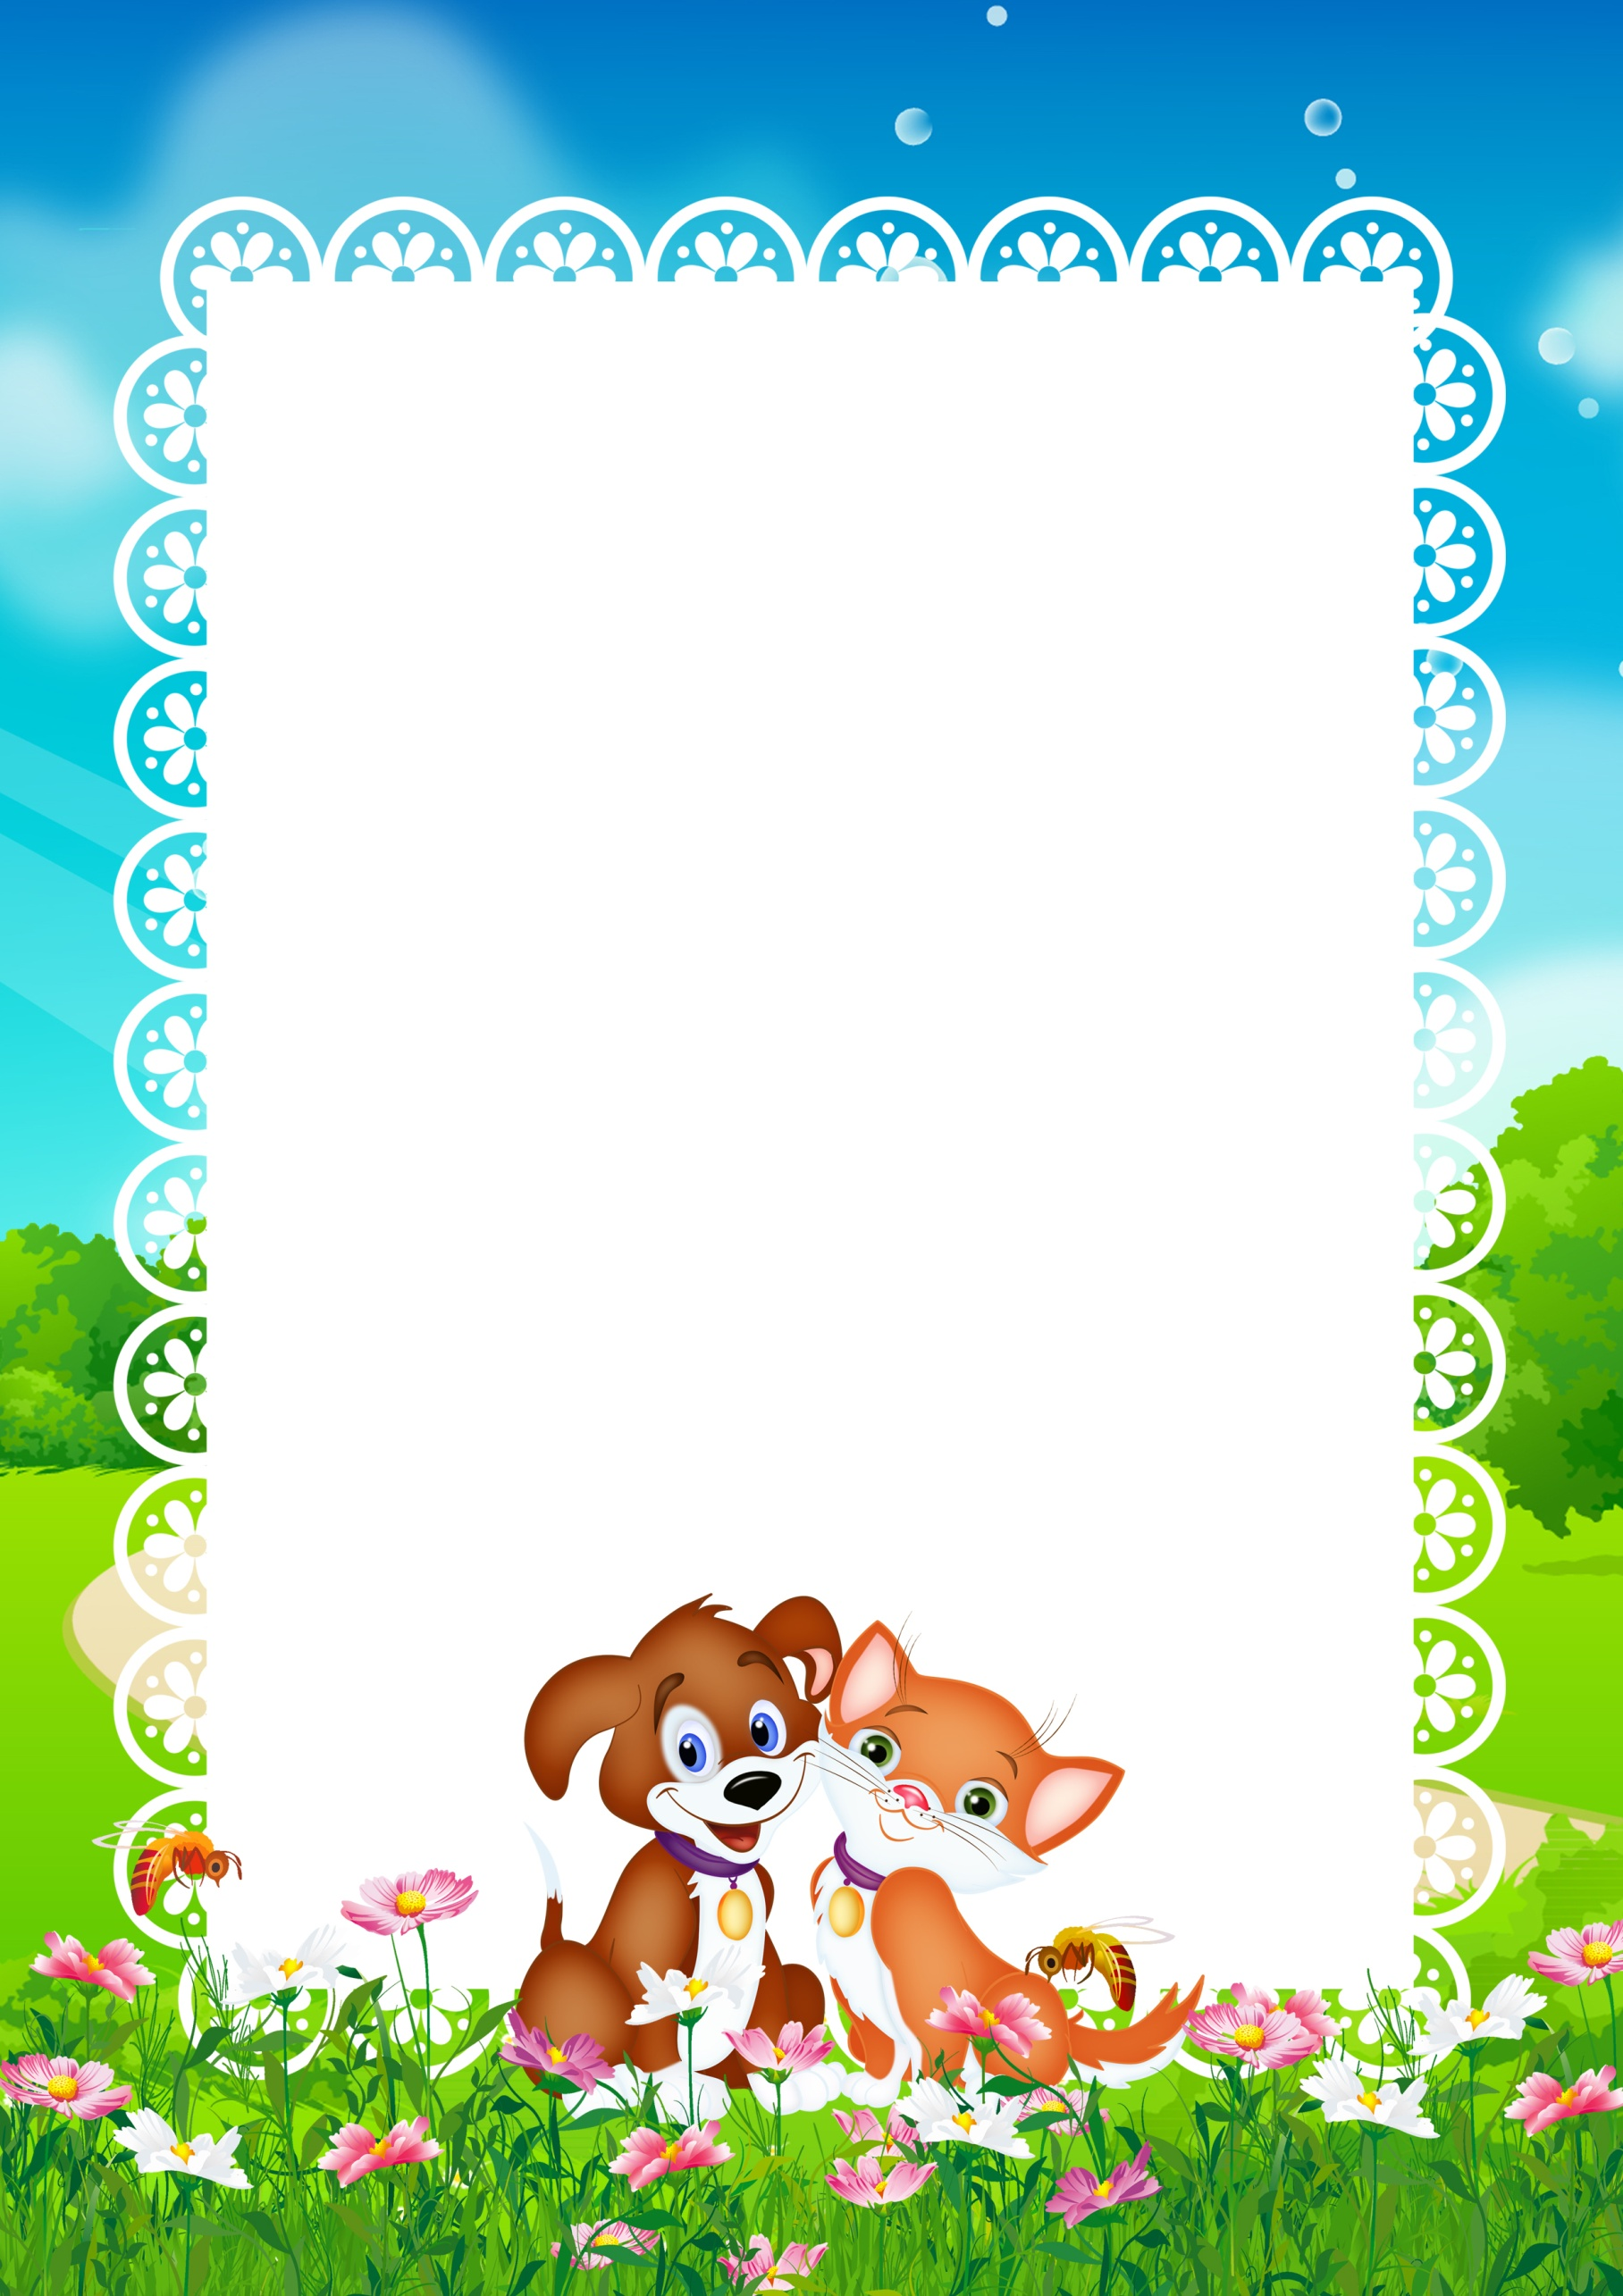

**Развлечение**

Выполнили:

воспитатель средней группы

Трефилова Т.В.

Пижма 2017



**Дети входят в зал без музыки вместе с ведущей.**

**Ведущая:** Просыпалось на заре

Солнышко за тучкой

Выпускало погулять

Солнечные лучики!

Раз, два, три, четыре, пять,

Стали лучики играть!

**Пляска- игра «Вот как мы умеем».**

**Появляется Петушок:** Ку-ка-ре-ку!

Ку-ка-ре-ку!

Что лежите на боку?

Молодые петушки,

Расправляйте гребешки!

Выходите за порог,

Ждёт вас просо и горох!

**Инсценировка «Курочка с цыплятами».**

**Петушок:** На скамейке кто сидел?

Кто нагреть её успел?

**Выходит Кошка:** На скамейке кто сидел,

Кто нагреть её успел?

**Ведущая:** Вы не знаете, кто нагрел скамейку?

Выбегает за порог

Наш знакомый пёс дружок!

**Выходит Дружок:**  Стало жарко в доме мне

 На ворсистом на ковре!

На скамейке полежу,

На ребяток погляжу!

**Игра «Мохнатый пёс».**

**Дети:** Вот сидит мохнатый пёс,

В лапку он уткнул свой нос,

Ты, Дружок, нам лапку дай,

Сядь на коврик и не лай!

**Дружок:** На скамейке кто сидел?

Кто её нагреть успел?

**Ведущая:** Кто нас, дети, разбудил,

Лес и поле осветил?

Кто нагрел траву, скамейку,

Даже воду в нашей лейке?

Кто с утра светил в оконце,

Догадайтесь это ….СОЛНЦЕ.

**Песня «Солнышко»**

**Выходит Солнышко:** Я по жёлтенькой дорожке

Принесло цветы в лукошке,

Красные и голубые

Посмотрите вот какие!

**Ведущая:** Ой смотрите Кто это?

**Выбегает тучка с леечкой в руке, бегает по залу «поливает» детей.**

**Ведущая:** Тучка солнышко закрыла,

Всех ребяток намочила!

 Ну-ка, все сюда бегом,

Всех накрою вас зонтом!

**Танец «Цветов»**

